Обобщение педагогического опыта
Проскуряковой Натальи Александровны,
участницы конкурса «Учитель года 2016»
в форме мастер-класса

Мастер-класс по теме: «Использование QR-кодов для формирования информационной компетенции ученика»

Вы когда-нибудь обращали внимание на портфели своих учеников. Ведь, как правило, в сумке ученика XXI века есть учебник, пара тетрадей, иногда подготовленный для выступления доклад, телефон, все чаще ноутбук или планшетный компьютер.
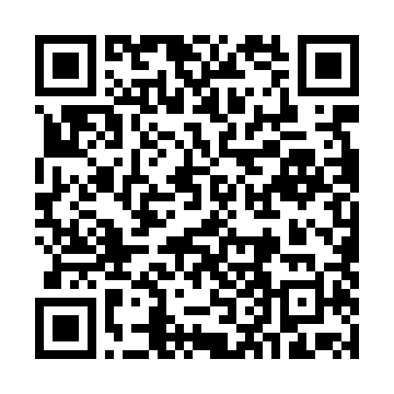
Обратите внимание! Как называется этот знак?
Это QR-код. На сегодняшний момент поток информации настолько огромен, что не всегда мы можем правильно с ней работать. Главной задачей учителя в современной школе является помощь учащимся в освоении информационных компетентностей, которые предлагают новые образовательные стандарты. Это не только осуществление поиска информации её обработка, накопление, перевод из одной формы в другую, но и активное освоение универсальных учебных действий.
Помочь в этом может современная компьютерная техника, которой оснащены все образовательные учреждения, но в подавляющем большинстве ее не хватает для того, чтобы посадить каждого ученика за компьютер для проведения тестирования, поиска информации для проектной деятельности, решению исследовательских задач, да и просто подготовке к домашнему заданию.
В этой ситуации необходимо искать другую возможность, как правило, это телефон, который можно превратить в необходимый инструмент-помощник. Который помимо учебной функции может представлять и инструмент мотивации учащихся. Ведь если есть интерес, то и будет желание учиться.
Я хотела бы более подробно остановиться на использовании: технологии QR-кодов.
QR-код – это матричный код, разработанный японской компанией Denso-Wave в 1994 году. Задача QR-кодов заключалась в хранении большого объема данных при небольшой площади их размещения. Тогда как процессу сканирования не должны препятствовать ни повреждение, ни частичное загрязнение кода.
Они всегда выполнены в форме квадрата. Матрица с замысловатым рисунком является сердцем кода. А квадраты и черные линии содержат информацию, хранящуюся в модулях.
Несмотря на наличие множества квадратов, а также линий, матрица может предоставить широкий спектр возможностей для хранения данных. В отличие от штрих-кодов старого образца хранение информации в матрице возможно, как по горизонтали, так и по вертикали. Например, квадратики небольшого размера способны вместить порядка 4000 символов, состоящих из букв и цифр в сочетании со спецсимволами.
На уроках QR-коды можно использовать на различных этапах урока. От постановки целей до домашнего задания. Учащихся можно включать в различные формы работы, как индивидуальные, парные и групповые. Выбранные формы зависят от количества гаджетов, которые может использовать учитель на уроке.
В качестве гаджетов можно использовать мобильные устройства и планшеты.
Во-первых, QR-код — это картинка, для её распознавания необходимы дополнительные программы. Значит, нужен телефон/планшет/фотоаппарат. Если есть выход в интернет — замечательно. Если нет — ничего страшного, фотографируем. Также при работе с кодами телефонам не требуется подключение к интернету, но только если у вас закодирован текст. В любом случае мы должны на какое-то время сохранить (считать) картинку.
Во-вторых — дать понять нашему компьютеру или гаджету, что это нечто, требующее расшифровки. Для этого нужны программы (Наиболее популярные QR Droid, QR Code Reader, Decode it, которые можно скачать с Play маркет для «Android»).Причем не имеет значения, в каком виде — напечатанном или электронном — мы видим код. Главное, что это изображение, построенное по определенным правилам.
Если нет смартфона или планшета с выходом в интернет, то имеются онлайн программы для чтения. В этих целях сохраняем сфотографированный код на компьютере. Одна из наиболее популярных программ для чтения QR-кодов Decode it.
Её преимущество в том, что она производит и кодирование, и декодирование (расшифровку). Совершенно очевидно, что полученные коды можно размещать на сайте, в презентации, в печатном документе, на информационных стендах и табличках.
Размеры можно делать любые — маленькие, если есть индивидуальный доступ к картинке, или большие, если нужно разместить повыше или в недоступном месте или для большого количества людей.
В некоторых музеях стали размещать такие коды около экспонатов или картин, чтобы посетители могли получить ссылку на более подробную информацию об экспонате или его авторе.
Что же можно расшифровать? В QR-код легко переводятся не очень большие по объему тексты. Например, все текстовые задания и примеры из учебника прекрасно переводятся в QR-коды. А еще:
- пословицы и поговорки;
- загадки;
- адреса, в том числе с указанием координат;
- короткие (до 8 строк) стихи… естественно, не пятистопным ямбом;
- даты;
- списки слов для упорядочивания, исправления ошибок, вставки букв и т.п.
- поздравления;
- факты;
- правила;
- визитки (основная информация личного характера);
- объявления;
- приглашения к участию в чем-либо;
- учет активностей и т.д.
Алгоритм создания QR-кода очень прост. В этих целях необходимо воспользоваться генератором кодов онлайн. Таких сайтов довольно много. Один из наиболее популярных - QRcoder.
На этом сайте понятная система подсказок. В поле для строки можно ввести просто текст, а также ссылку, sms, и визитную карточку. Готовый код можно сохранить как изображение или ссылку на него.
На практике приходится часто пользоваться такими сайтами, где названия и бесконечно длинные адреса замедляли работу. Многие ученики выходят в интернет со смартфонов или планшетов и лишние переходы занимают время и ресурсы устройства. QR-коды с URL-адресами сайтов я сохраняю на своем рабочем месте, и ребята могут считать их прямо с экрана своим устройством.
Технологию QR-кодов можно использовать в методической работе: для проведения семинаров, мастер-классов тренингов, создания информационных стендов и методических недель.
Говоря в общем, можно организовать пространство вокруг себя так, как вам и вашим ученикам необходимо и удобно. Более того то, что иногда «мешает» в учебной деятельности (телефон в руках) может послужить на пользу. Обращу внимание только на вопрос целесообразности применения этой технологии в каждом конкурентом случае, ведь личное общение, самостоятельный поиск информации, исследование остается первостепенным.

